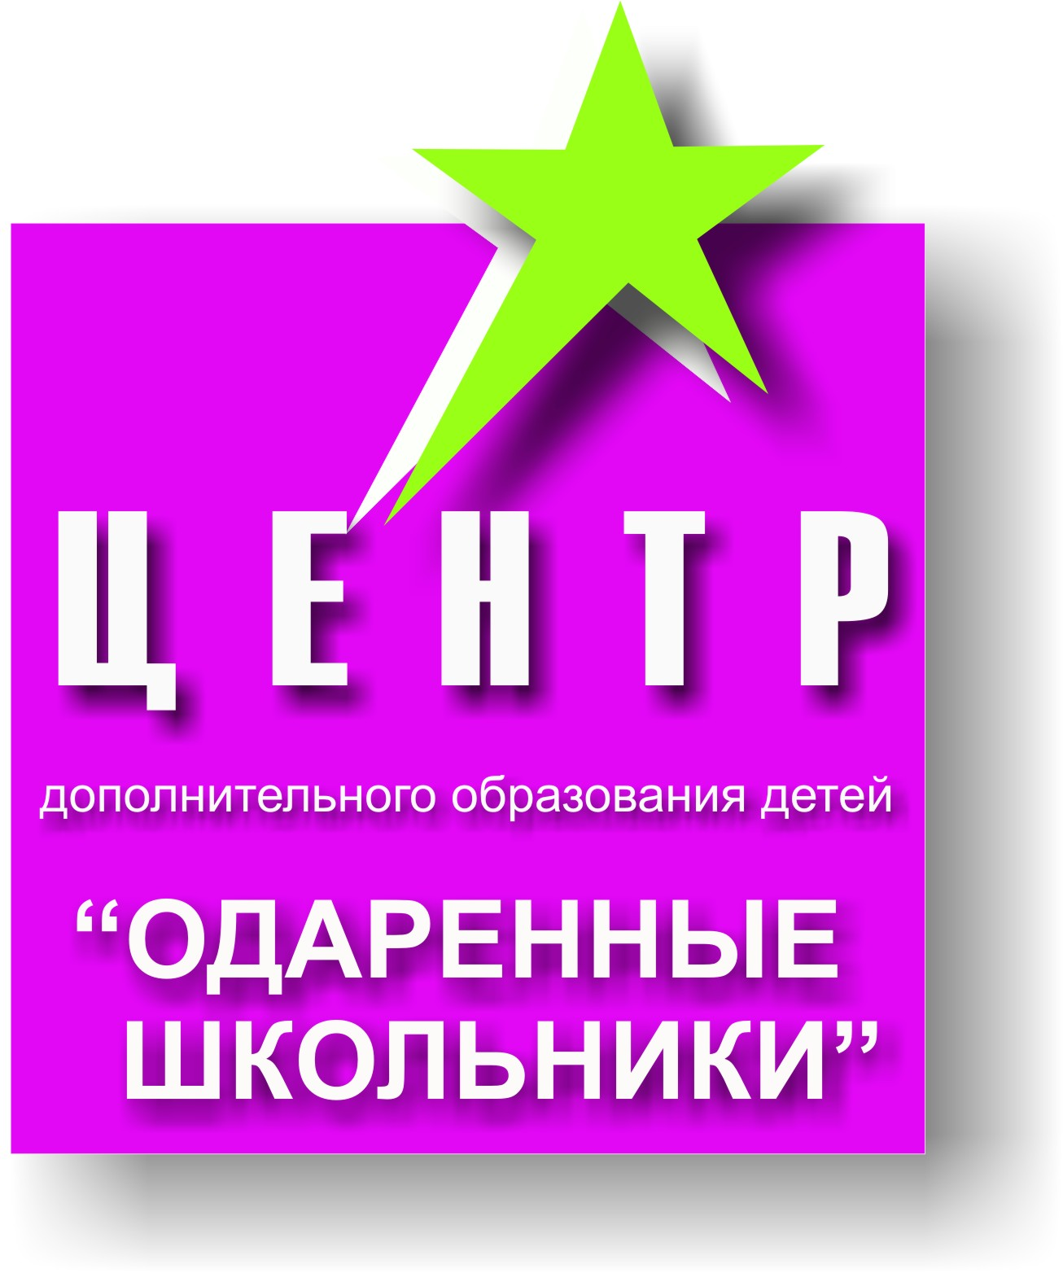
Областное государственное казенное

образовательное учреждение дополнительного образования детей «Костромской областной Центр дополнительного образования детей «Одаренные школьники»

Приглашаем обучающихся 8 - 11 классов
на занятия в учебную группу
«Видеомонтаж для начинающих»
Монтаж (фр. montage) видео- или аудиоматериала — процесс переработки или реструктурирования изначального материала, в результате чего получается иной целевой материал. Считается, что монтажно-тонировочный период в кинопроизводстве не менее важен, чем съемочный: монтаж способен придать фильму нужный ритм и атмосферу.
В 1917 году Лев Кулешов написал о монтаже: «Для того, чтобы сделать картину, режиссёр должен скомпоновать отдельные снятые куски, беспорядочные и несвязные, в одно целое и сопоставить отдельные моменты в наиболее выгодной, цельной и ритмической последовательности, также, как ребенок составляет из отдельных, разбросанных кубиков с буквами целое слово или фразу».
Курс «Видеомонтаж» приглашает войти в занимательный мир линейного и нелинейного монтажа, погрузиться в атмосферу технологий предназначенных как для изготовления аудио и видео-материалов, так и изготовления конечного материала. Будь то маленький ролик либо большой фильм, в любом случае вы получите комплекс знаний для представления всего процесса.
Цели обучения:
- Знакомство с аудио и видеозаписывающим оборудованием и принципами его использования;
- Знакомство с основами линейного и нелинейного монтажа;
- Коллективная выработка идей, упорство при их реализации;
- Создание видеоролика, как на заказанную тематику, так и по своему сценарию;
- Ознакомление с современным миром кино с обратной стороны.

Начало занятий: с октября 2013 года
Время занятий: выходной день
Продолжительность: 2 академических часа.

Наши координаты:

г. Кострома, мкр. Юбилейный д. 10, кабинет № 410
Телефон для справок:
(4942)41-66-06
E-mail: cdoosh@kmtn.ru, cdod_kos@mail.ru
Сайт: http://www.cdoosh-kos.ru/new
Время работы:
с 9:00 до 17:30
суббота, воскресенье – выходной день

